- 扫描下方二维码或打开下方链接下载北京大学医学部“医信随行”APP；
https://h5app.bjmu.edu.cn/rest/static/h5/index.html?page=release#/release
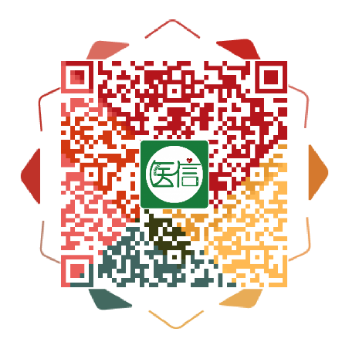
- 使用医学部信息账号密码（即综合服务平台账号密码）登录APP；
备注：不能正常登录APP的老师请填写附件3《会议报名系统信息补录表》发送至ime@bjmu.edu.cn，申请添加账号后方可正常登录；已有账号老师如出现密码遗失，请联系医学部网信中心010-82801415进行重置。
- 打开APP——服务——校园公共服务——会议报名应用即可查看可以报名的会议，如下图；
备注：请确认您需要报名【线上】或是【现场】参会，并进入不同入口报名。
在会议详情页面，点击报名按钮，填写相关信息后提交即可。
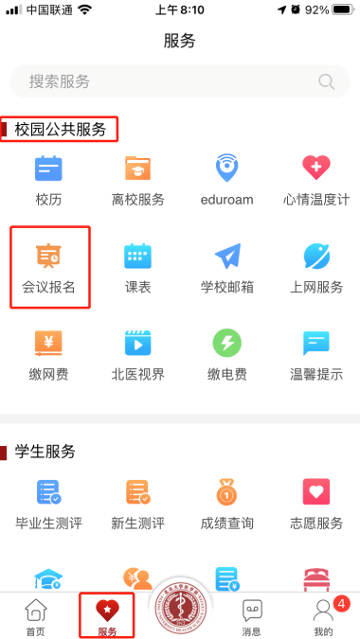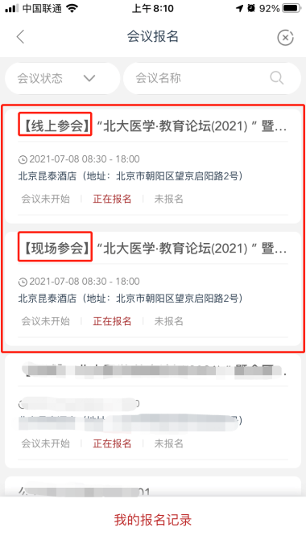

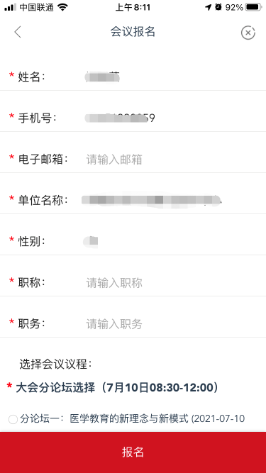、
- 报名成功后，您可以再次进入会议详情页面，点击下方按钮查看您的报名情况。
